五次多项式拟合

首先我们给出5次多项式

|  |
| --- |
| （1） |

如果知道边界条件：

|  |
| --- |
| （2） |

带入方程：

|  |
| --- |
| (3)  (4)  (5) |

将（2）带入(3) (4) (5)

|  |
| --- |
|  |

求   的表达式

|  |
| --- |
| (6)  (7)  (8) |

写成矩形的形式

|  |
| --- |
| (9) |

MATLAB线性方程组（9）求解：

|  |
| --- |
| (10)  (11)  (12) |

|  |
| --- |
| 注通过T总时间 末端位置  初始位置 以及初末速度加速度 能解出 |

Simulink代码实现

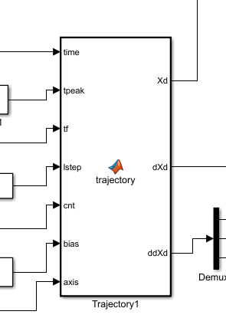

Time 表示开始产生信号的全局时间

Tpeak 表示这个阶跃持续的时间

Tf 表示五次多项式总共的时间 tf<tpeak

Lstep 表示每一个阶跃要上升多少的高度 赋值给y_f

Cnt 表示这上升到最最高的阶跃数量 Lstep*cnt=最高点的值

Bias 表示开始信号的基点，根据实际情况而定

Axis 表示选择动那一条轴 1 2 3表示 x y theta

五次多项式代码：

function [y,dy,ddy] = F_curve(y_s,y_f,tf,t)

%% y_s初始位置 y_f末端位置 tf就是T总时间 t当前时刻

y_fd = 0; y_fdd = 0; y_sd = 0; y_sdd = 0;

a0_5 = y_s; a1_5 = y_sd; a2_5 = y_sdd / 2;

a3_5 = (20*y_f - 20*y_s - (8*y_fd + 12*y_sd)*tf - (3*y_sdd - y_fdd)*tf^2) / (2*tf^3);

a4_5 = (30*y_s - 30*y_f + (14*y_fd + 16*y_sd)*tf + (3*y_sdd - 2*y_fdd)*tf^2) / (2*tf^4);

a5_5 = (12*y_f - 12*y_s - (6*y_fd + 6*y_sd)*tf - (y_sdd - y_fdd)*tf^2) / (2*tf^5);

y_5 = a0_5 + a1_5*t + a2_5*t^2 + a3_5*t^3 + a4_5*t^4 + a5_5*t^5;

y_5d = a1_5 + 2*a2_5*t + 3*a3_5*t^2 + 4*a4_5*t^3 + 5*a5_5*t^4;

y_5dd = 2*a2_5 + 6*a3_5*t + 12*a4_5*t^2 + 20*a5_5*t^3;

if t>tf

y_5 = y_f;

y_5d = 0;

y_5dd = 0;

end

y = y_5;

dy = y_5d;

ddy = y_5dd;